Консультация для родителей

Значение двигательного режима
для дошкольников.
Здоровые, развитые, счастливые дети!
Такими мы хотим их видеть. Сделать это – наша с вами задача.
В дошкольном возрасте именно движение, физкультура, игра - многосторонне и оптимально развивают ребенка. Важно не допустить гиподинамии в раннем возрасте.
Мы хотим дать родителям несколько профессиональных советов от педагогов ДОУ:
- Вы для ребёнка – лучший образец.
Не учите его, а делайте сначала САМИ, а потом вместе с ним.
- Играйте! Радуйтесь! Получайте удовольствие от процесса!
- Хвалите и поощряйте. Не критикуйте и не заставляйте.
- Регулярно устраивайте двигательные моменты в течении дня. Чередуйте виды деятельности.
- Постепенно! Не перегружайте сразу.
Включите в свой режим дня утреннюю гимнастику, физкультурные минутки, разминки, подвижные весёлые игры и развлечения в помещении и на свежем воздухе.
Физкультурные минутки направлены на то, чтобы научить их ориентироваться в пространстве, действовать сообща, особенно в играх, проявлять индивидуальные двигательные способности. Однако самое главное – это постепенное овладение жизненно важными видами движений – ходьбой, бегом, прыжками, метанием, лазанием и равновесием, которые имеют прикладное значение.

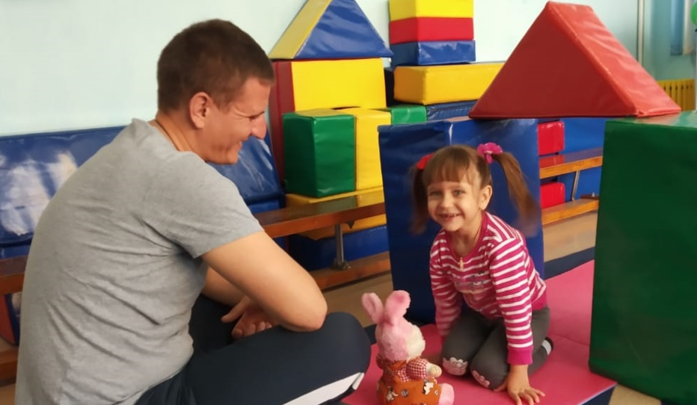
Правильно организованные физкультурные минутки, игры и развлечения на свежем воздухе вместе с родителем или всей семьёй, создают основу не только для удовлетворения естественной потребности детей в движении, но и способствуют своевременному овладению двигательными навыками и умениями, готовят ребят к более сложным заданиям на последующих возрастных этапах и формируют привычку к здоровому образу жизни.

